**Der Tennisclub Hallstadt präsentiert**

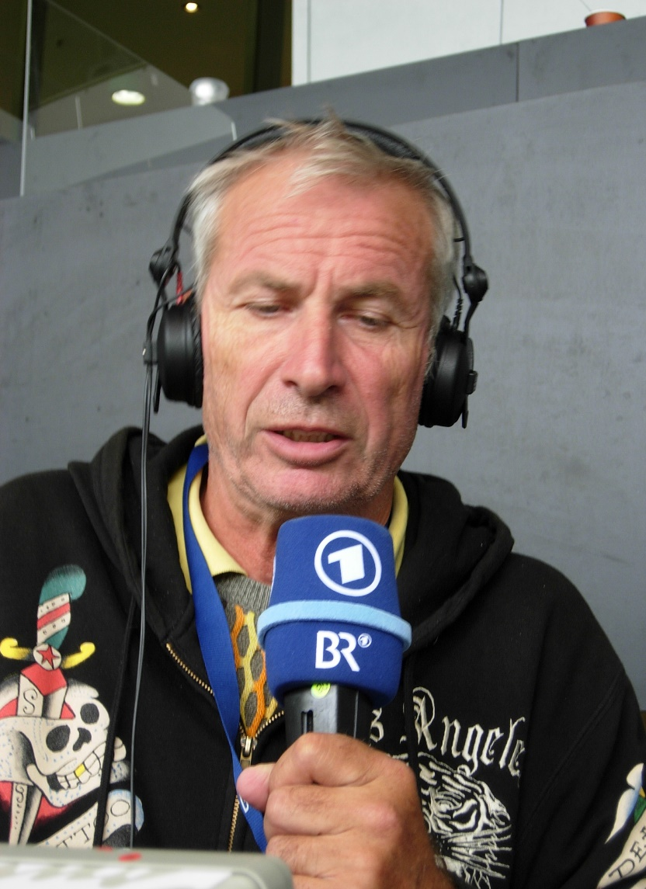

**Freud und Leid eines Live–Fußballreporters**

**Ort:**

**Datum:**

**Uhrzeit:**



**Wir freuen uns auf Sie!**

Ihr Logo